equação quadrática
A nossa aula será por videoconferência. Todos devem entrar às 9h10 com suas câmeras ligadas. Link para a videoconferência: meet.google.com/gaq-fnke-ptq

GRUPO
Nesta aula retomaremos o problema da figura geométrica que se parece com um quadrado.

Observe a figura dada a seguir.
Na imagem ao lado, estão indicadas as áreas de três retângulos que formam uma figura em uma mesma unidade de área.
1. Escreva a fórmula para se calcular a área de um quadrado qualquer de lados a.
___________________________________________

2. Escreva a fórmula para se calcular a área de um retângulo qualquer de lados a e b.
___________________________________________
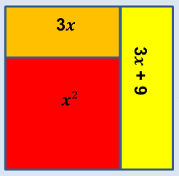

3. Quais as medidas dos lados de cada um dos retângulos?
__________________________________________________________________________

4. Qual a expressão que representa a área total dessa figura?
__________________________________________________________________________

5. Que figura geométrica é formada pelos três retângulos? Justifique sua resposta.
__________________________________________________________________________

